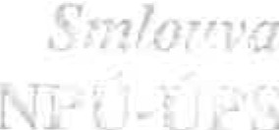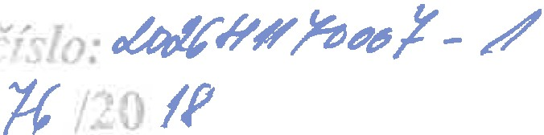"""•"'>
I
NÁRODNÍ
AMÁTKOVÝ ÚZEMNÍ PAMÁTKOVÁ SPRÁVA USTAV V PRAZE

Dodatek č. 1
ke smlouvě o dílo č. NPÚ-ÚPS Praha/2026H1170007/2017 (dále jen smlouva), uzavřený dle příslušných ustanovení občanského zákoníku
mezi smluvními stranami

Národní památkový ústav
státní příspěvková organizace IČ0: 75032333,DIČ: CZ75032333
se sídlem Valdštejnské nám. 3, 118 01 Praha 1- Malá Strana
zastoupený Mgr. Dušanem Michelfeitem, ředitelem územní památkové správy v Praze

Doručovací adresa:
Národní památkový ústav
územní památková správa v Praze Sabinova 373/5,
130 00 Praha 3

(dále jen „Objednatel" na straně jedné)

a

Projektový ateliér pro architekturu a pozemní stavby, spol. s r. o.
se sídlem: Bělehradská 199/70, 120 00 Praha 2
IČO: 45308616 DIČ: CZ45308616

I.

Na základě článku 13. 2. Smlouvy o dílo č. NPÚ-ÚPS Praha/2026H1170007/2017, uzavřené dne
-se smluvní strany dohodly na změně článku 3.2. smlouvy,v němž jsou stanoveny závazky
zhotovitele provést dílo v určených termínech. Důvodem úpravy je změna původně předpokládaného termínu vyřízení stavebního povolení, který je definovaný položkou 3 citovaného článku smlouvy. Nutnou podmínkou pro vydání stavebního povolení je závazné stanovisko CHKO Slavkovský les. Ve stavebním řízení vydala tato organizace několik stanovisek, které se vzájemně podmiňují; prakticky se jedná o to, že správní řízení o vydání závazného stanoviska lze zahájit až po zazimování netopýrů ve sklepeních Pluhovských domů. Uvedený postup, který zhotovitel nemůže ovlivnit, má dopad na předpokládaný termín vydání stavebního povolení.

Pro stanovení aktuálních termínů plnění uzavíra jí smluvní strany tento dodatek č. 3. ke smlouvě (dále jen dodatek) :

·>
I
NARODNÍ
PAMATKOVÝ OZEMNÍ PAMATKOVA SPRAVA OSTAV V PRAZE

li.

Položka 3 článku 3.2. smlouvy se mění takto:

3
Zajištění vydání stavebního povolení

Ill.

Závěrečná ustanovení

- dodatek č. 1. byl sepsán ve dvou identických vyhotoveních. Každá ze smluvních stran obdržela po jednom vyhotovení.

- Účastníci prohlašují,že tento dodatek č. 1uzavřeli podle své pravé a svobodné vůle prosté omylů, nikoliv v tísni a že vzájemné plnění dle tohoto dodatku č. 1není v hrubém nepoměru. Dodatek č. 1je pro obě smluvní strany určitý a srozumitelný.
3. Ostatní ujednání smlouvy o dílo č. NPÚ-ÚPS Praha/2026H1170007/2017 jsou tímto dodatkem č. 1 nedotčená, zůstávají v platnosti beze změn.
4. Tento dodatek nabývá platnosti dnem jeho podpisu oběma smluvními stranami a účinnosti dle zákona č. 340/2015 Sb., o zvláštních podmínkách účinnosti některých smluv, uveřejňování těchto smluv a o registru smluv (zákon o registru smluv).

V Praze, dne 6.2. 2018

